Информация о совместном заседании
постоянных комиссий Думы Ханкайского муниципального района (комиссии по социальной политике, защите прав граждан и охране окружающей среды и комиссии по местному самоуправлению, правопорядку и законности)
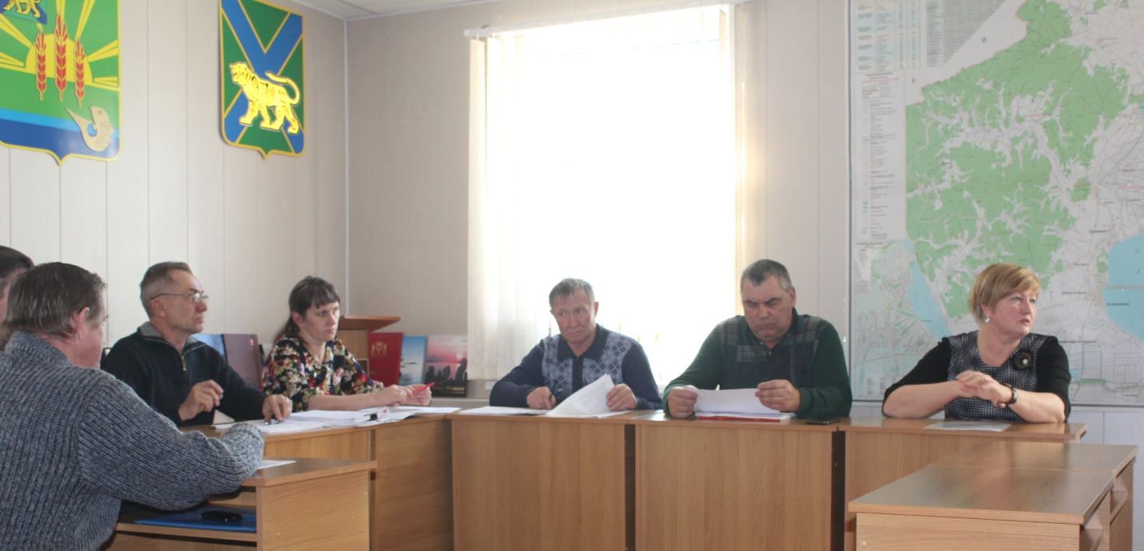

Дата проведения: 14.12.2017
Время и место проведения: 14.30, Дума Ханкайского муниципального района, ул. Октябрьская, 6.
Состав комиссии по социальной политике, защите прав граждан и охране окружающей среды - 6 человек: Попов С.П., Брижатая О.А., Козырев В.М., Коваль Д.М., Павленко А.В., Юдицкий А.Ю.
Состав комиссии по местному самоуправлению, правопорядку и законности – 5 человек: Вальк С.В., Галевич Е.М., Заяц М.А., Козырев В.М., Колыпайло С.И.
Присутствовали депутаты комиссии: Вальк С.В., Заяц М.А., Коваль Д.М., Козырев В.М., Попов С.П., Колыпайло С.И.
Кворум: необходимо присутствие 6 депутатов.
В работе комиссии приняли участие: Литовченко Е.Н. – Председатель Думы Ханкайского муниципального района, Вдовина А.К. – заместитель главы Администрации Ханкайского муниципального района, - начальник управления делами, Васильев А.А. – начальник отдела жизнеобеспечения Администрации Ханкайского муниципального района, Голиус О.А. – начальник отдела по организационной работе и организации контроля управоения делами Администрации Ханкайского муниципального района, Гурулев А.Н. – начальник управления народного образования Администрации Ханкайского муниципального района, Тищенко И.А. – начальник отдела градостроительства и земельных отношений Администрации Ханкайского муниципального района, Цыганок И.И. – руководитель филиала «Пограничный» АО «Примавтодор» участок Ханкайский по обслуживанию дорог в Ханкайском муниципальном районе.

№ п/п | Наименование вопроса | Результат рассмотрения
 | О деятельности филиала «Пограничный» АО «Примавтодор» участок Ханкайский по обслуживанию дорог в Ханкайском муниципальном районе. | 1. Информацию принять к сведению.  2. Подготовить депутатский запрос о возвращении статуса самостоятельного филиала филиалу «Пограничный» АО «Примавтодор» участок Ханкайский по обслуживанию дорог в Ханкайском муниципальном районе и об увеличении объемов денежных средств на проведение ремонтных работ.
 | О работе Администрации Ханкайского муниципального района по обеспечению проживающих в Ханкайском районе и нуждающихся в жилых помещениях малоимущих граждан жилыми помещениями. | 1. Информацию принять к сведению.
 | О проекте постановления Администрации Ханкайского муниципального района «О внесении изменений в муниципальную программу «О внесении изменений в муниципальную программу «Создание и функционирование многофункционального центра предоставления государственных и муниципальных услуг в Ханкайском муниципальном районе» на 2015-2020 годы, утвержденную постановлением Администрации Ханкайского муниципального района от 31.12.2014 № 999-па. | 1.Согласиться с внесением изменений в муниципальную программу.  2. Предложений и замечаний по данному проекту не имеется.  3. Рекомендовать утвердить изменения в муниципальную программу.
 | О проекте постановления Администрации Ханкайского муниципального района «О внесении изменений в муниципальную программу «Реализация муниципальной политики в Ханкайском муниципальном районе» на 2014-2020 годы, утвержденную постановлением Администрации Ханкайского муниципального района от 30.10.2013 № 836-па. | 1.Согласиться с внесением изменений в муниципальную программу.  2. Предложений и замечаний по данному проекту не имеется.  3. Рекомендовать утвердить изменения в муниципальную программу.
 | О проекте постановления Администрации Ханкайского муниципального района «О внесении изменений в муниципальную программу «Об утверждении муниципальной программы «Развитие сельских территорий Ханкайского муниципального района» на 2014-2020 годы», утвержденную постановлением Администрации Ханкайского муниципального района от 30.10.2013 № 835-па. | 1.Согласиться с внесением изменений в муниципальную программу.  2. Предложений и замечаний по данному проекту не имеется.  3. Рекомендовать утвердить изменения в муниципальную программу.
 | О проекте постановления Администрации Ханкайского муниципального района «О внесении изменений в муниципальную программу «Развитие образования в Ханкайском муниципальном районе» на 2014-2020 годы, утвержденную постановлением Администрации Ханкайского муниципального района от 30.10.2014 № 834-па. | 1.Согласиться с внесением изменений в муниципальную программу.  2. Предложений и замечаний по данному проекту не имеется.  3. Рекомендовать утвердить изменения в муниципальную программу.
 | О законодательной инициативе Думы Дальнегорского городского округа. | 1. Информацию принять к сведению.  2. Не выносить на заседание Думы.  3. Не поддерживать законодательную инициативу Думы Дальнегорского городского округа.
 | О проекте постановления Администрации Ханкайского муниципального района «О внесении изменений в муниципальную программу «Развитие систем жилищно-коммунальной инфраструктуры и дорожного хозяйства в Ханкайском муниципальном районе» на 2015-2020 годы, утвержденную постановлением Администрации Ханкайского муниципального района от 31.10.2014 № 739-па. | 1.Согласиться с внесением изменений в муниципальную программу.  2. Предложений и замечаний по данному проекту не имеется.  3. Рекомендовать утвердить изменения в муниципальную программу.
 | Об утверждении «Положении, об участии в организации деятельности по сбору (в том числе раздельному сбору), транспонированию, обработке, утилизации, обезвреживанию, захоронению твердых коммунальных отходов на территории Ханкайского муниципального района». | 1. Вынести проект решения на заседание Думы.  2. Рекомендовать Думе Ханкайского муниципального района принять указанный проект решения.  3. Поручить Попову С.П. – председателю комиссии по социальной политике, защите прав граждан и охране окружающей среды выступить на заседании Думы с докладом по данному вопросу.
 | О передаче органами местного самоуправления Ильинского сельского поселения осуществления части полномочий по решению вопроса местного значения Ханкайского муниципального района. | 1. Вынести проект решения на заседание Думы.  2. Рекомендовать Думе Ханкайского муниципального района принять указанный проект решения.  3. Поручить Вальк С.В. – председателю комиссии по местному самоуправлению, правопорядку и законности выступить на заседании Думы с докладом по данному вопросу.
 | О внесении изменения в Положение о комиссии по соблюдению требований к служебному поведению муниципальных служащих органов местного самоуправления Ханкайского муниципального района и урегулированию конфликта интересов, утвержденное решением Думы от 23.11.2012 № 300. | 1. Вынести проект решения на заседание Думы.  2. Рекомендовать Думе Ханкайского муниципального района принять указанный проект решения.  3. Поручить Вальк С.В. – председателю комиссии по местному самоуправлению, правопорядку и законности выступить на заседании Думы с докладом по данному вопросу.
 | О внесении изменений в Положение о конкурсе на замещение вакантных должностей муниципальной службы в органах местного самоуправления Ханкайского муниципального района, утвержденное решением Думы Ханкайского муниципального района от 26.09.2006 № 226. | 1. Вынести проект решения на заседание Думы.  2. Рекомендовать Думе Ханкайского муниципального района принять указанный проект решения.  3. Поручить Вальк С.В. – председателю комиссии по местному самоуправлению, правопорядку и законности выступить на заседании Думы с докладом по данному вопросу.
 | О внесении изменений в решение Думы от 27.08.2013 № 381 «О предоставлении лицом, замещающим должность муниципальной службы в органах местного самоуправления Ханкайского муниципального района, сведений о своих расходах, а также расходах своей супруги (супруга) и несовершеннолетних детей и осуществлении контроля за соответствием расходов указанного лица, расходов его супруги (супруга) и несовершеннолетних детей их доходам». | 1. Вынести проект решения на заседание Думы.  2. Рекомендовать Думе Ханкайского муниципального района принять указанный проект решения.  3. Поручить Вальк С.В. – председателю комиссии по местному самоуправлению, правопорядку и законности выступить на заседании Думы с докладом по данному вопросу.
 | О внесении изменения в Положение о проверке достоверности и полноты сведений, представленных гражданами, претендующими на замещение должностей муниципальной службы, муниципальными служащими, замещающими указанные должности, и лицами, замещающими муниципальные должности, соблюдение муниципальными служащими и лицами, замещающими муниципальные должности, установленных ограничений, утвержденное решением Думы Ханкайского муниципального района от 26.11.2013 № 420. | 1. Вынести проект решения на заседание Думы.  2. Рекомендовать Думе Ханкайского муниципального района принять указанный проект решения.  3. Поручить Вальк С.В. – председателю комиссии по местному самоуправлению, правопорядку и законности выступить на заседании Думы с докладом по данному вопросу.
 | Об утверждении Порядка сообщения руководителем муниципального учреждения Ханкайского муниципального района о возникновении личной заинтересованности при исполнении должностных обязанностей, которая приводит или может привести к конфликту интересов | 1. Вынести проект решения на заседание Думы.  2. Рекомендовать Думе Ханкайского муниципального района принять указанный проект решения.  3. Поручить Вальк С.В. – председателю комиссии по местному самоуправлению, правопорядку и законности выступить на заседании Думы с докладом по данному вопросу.
 | Об утверждении Положения о Молодежном совете Ханкайского муниципального района. | 1. Вынести проект решения на заседание Думы.  2. Рекомендовать Думе Ханкайского муниципального района принять указанный проект решения.  3. Поручить Попову С.П. – председателю комиссии по социальной политике, защите прав граждан и охране окружающей среды выступить на заседании Думы с докладом по данному вопросу.
 | О награждении Почетной грамотой Думы Ханкайского муниципального района. | 1. Вынести данный проект решения на рассмотрение Думы Ханкайского муниципального района.  2. Рекомендовать Думе Ханкайского муниципального района согласиться с ходатайством и наградить Почетной грамотой Думы представленные кандидатуры.  3. Поручить Попову С.П. – председателю постоянной комиссии по социальной политике, защите прав граждан и охране окружающей среды выступить на заседании Думы с докладом по данному вопросу.
 | О плане работы комиссии по местному самоуправлению, правопорядку и законности на 1 квартал 2018 года. | 1. Утвердить план работы комиссии на 1 квартал 2018 года.
 | О плане комиссии по социальной политике, защите прав граждан и охране окружающей среды на 1 квартал 2018 года. | 1. Утвердить план работы комиссии на 1 квартал 2018 года.
 | О плане работы Думы Ханкайского муниципального района на 1 квартал 2018 года. | 1. Вынести проект решения на заседание Думы.  2. Рекомендовать Думе Ханкайского муниципального района принять указанный проект решения.  3. Поручить Литовченко Е.Н. – Председателю Думы выступить на заседании Думы с докладом по данному вопросу.
 | Об отмене решения Думы Ханкайского муниципального района от 27 октября 2015 года № 17 «Об оценке регулирующего воздействия проектов муниципальных нормативных правовых актов и экспертизы муниципальных нормативных правовых актов, затрагивающих вопросы осуществления предпринимательской и инвестиционной деятельности в Ханкайском муниципальном район». | 1. Вынести проект решения на заседание Думы.  2. Рекомендовать Думе Ханкайского муниципального района принять указанный проект решения.  3. Поручить Вальк С.В. – председателю комиссии по местному самоуправлению, правопорядку и законности выступить на заседании Думы с докладом по данному вопросу.

Руководитель аппарата Думы О.А. Мороз

